Text na etiketu
PUDER SPRAY

Etiketa střed

Pudr ve spreji pro použití ve veterinární oblasti
- připraven k použití -

Etiketa levá strana

- Přispívá ke snížení mikrobiální zátěže
- Rychlý a suchý ošetřující účinek
- Vytvoří ochrannou vrstvu, která napomáhá chránit před škodlivými okolními vlivy
- Suchá, ochranná vrstva může snížit riziko vzniku infekce

Puder Spray je pudr ve spreji k vnějšímu použití ve veterinární oblasti. Má ošetřující a ochranný účinek na poškozenou kůži zvířat a může přispívat ke snížení mikrobiální zátěže. Obsažený pudr vysuší postiženou oblast a tím může snížit riziko vzniku infekce a tvorby plísní. Je vhodný i pro citlivé části těla například stehenní oblast, kde může zabránit i odírání. Vytvoří ochrannou vrstvu, která napomáhá chránit před škodlivými okolními vlivy.

Cílové druhy zvířat:
Pouze pro zvířata.
Pro domácí zvířata (psy, kočky), koně, hospodářská zvířata (skot, ovce, kozy, prasata).

Použití:
Před použitím nádobku dobře protřepte. Aplikujte dostatečné množství (ca. 1 g/dm²) na postižená místa ze vzdálenosti 10 - 20 cm. V případě potřeby opakujte.

Důležitá informace pro funkci spreje:
Před použitím skladujte při pokojové teplotě. V případě skladování při nízkých teplotách, vložte láhev před použitím do teplé vody (cca. 35°C) po dobu 5 až 10 minut.
Po použití otočte láhev dnem vzhůru a vystříkejte ventil až do vyprázdnění. Doporučuje se i otření stříkací trysky, aby nedošlo k slepení.

Přípravek je určen pouze pro zvířata.

Výrobce a držitel rozhodnutí o schválení:
Arthur Schopf Hygiene GmbH & Co. KG
Pfaffensteinstraße 1 · 83115 Neubeuern
Německo
Tel. +49(0)8035/9026-0 · www.schopf-hygiene.de

Etiketa pravá strana

Skladování:
Dodržujte předpisy pro skladování aerosolů. Skladujte těsně uzavřený. Chraňte před slunečním zářením a teplotami nad 50°C. Doporučená skladovací teplota: 15-25°C. Uchovávejte mimo dosah oxidačních činidel.

Nakládaní s odpady:
Nesmí se likvidovat spolu s domácím odpadem. Zabraňte vniknutí do kanalizace. Musí být předmětem zvláštního zacházení v souladu s úředními předpisy. Odstraňte pouze prázdné aerosolové obaly.

Bezpečnostní pokyny:
Extrémně hořlavý aerosol.
Nádoba je pod tlakem: při zahřívání se může roztrhnout.
Uchovávejte mimo dosah dětí.
Chraňte před teplem, horkými povrchy, jiskrami, otevřeným ohněm a jinými zdroji zapálení. Zákaz kouření.
Nestříkejte do otevřeného ohně nebo jiných zdrojů zapálení.
Tlakový obal: nepropichujte nebo nespalujte ani po použití.
PŘI STYKU S KŮŽÍ: Omyjte velkým množstvím vody a mýdla.
PŘI ZASAŽENÍ OČÍ: Několik minut opatrně vyplachujte vodou. Vyjměte kontaktní čočky, jsou-li nasazeny, a pokud je lze vyjmout snadno. Pokračujte ve vyplachování.
Chraňte před slunečním zářením. Nevystavujte teplotě přesahující 50°C.
Odstraňte obal podle místních předpisů.

Obsažené látky (INCI):
ALCOHOL, TALC, CHLORHEXIDINE DIGLUCONATE
Pohonná hmota:
PROPANE, BUTANE

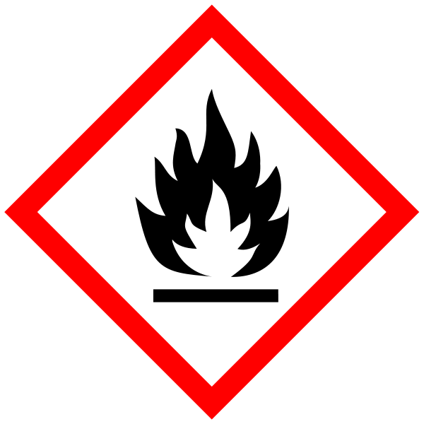
nebezpečí

Číslo šarže a datum výroby jsou vytištěny na obalu.

Doba použitelnosti:
V neporušeném obalu při dodržení skladovacích podmínek: 24 měsíců. Po prvním otevření spotřebujte do 12 měsíců od data výroby.

Číslo schválení veterinárního přípravku přidělené ÚSKVBL: 095-18/C

Obsah: 200ml

